Приложение №2
к Договору безвозмездного оказания услуг
от «___» _______________ 2025 г. № ____
Сведения о поступивших в приют для животных
животных без владельцев и животных, от права собственности на которых владельцы отказались,
в информационно-телекоммуникационной сети «Интернет»

Фото | Дата отлова | Населенный пункт и адрес отлова | Вид,  пол,  порода | Прибли-зительный возраст | Окрас, характерис-тика волосяного покрова | Наличие ошейника (шлейки), одежды, клетки, переноски, иного транспор-тировоч-ного устройства | Особые отметины и приметы | Наличие / отсутст-вие стерили-зации / кастра-ции | Физическое состояние животного, особенности походки, передвижения, в том числе вследствие травм | Присвоенный идентификационный номер при маркировании  и чипировании | Дата и причина выбытия животного из приюта
1 | 2 | 3 | 4 | 5 | 6 | 7 | 8 | 9 | 10 | 11 | 12
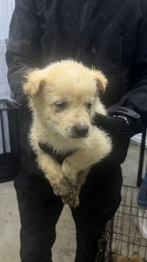 | 19.12.2025г. | Челябинский ГО, Морская 22 | Собака,  кобель,  б\п | 3 нед | песочный | Нет | Вес 2 кг; высота в холке 15 см | Нет | Удовлетворительное | Бирка №  Чип 643068884754336  Дело №574  Карточка учета № 1 | 19.12.2025 НВ
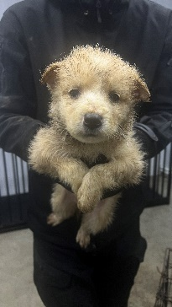 | 19.12.2025г. | Челябинский ГО, Морская 22 | Собака,  сука,  б\п | 3 нед | песочный | Нет | Вес 2 кг; высота в холке 13 см | Нет | Удовлетворительное | Бирка №  Чип 643003921478497  Дело №574  Карточка учета № 2 | 19.12.2025 НВ
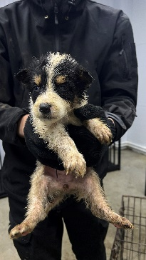 | 19.12.2025г. | Челябинский ГО, Морская 22 | Собака,  сука,  б\п | 3 нед | триколор | Нет | Вес 2 кг; высота в холке 13 см | Нет | Удовлетворительное | Бирка №  Чип 643055970064353  Дело №574  Карточка учета № 3 | 19.12.2025 НВ
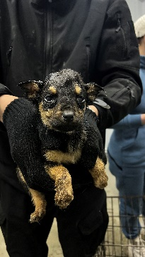 | 19.12.2025г. | Челябинский ГО, Морская 22 | Собака,  сука,  б\п | 3 нед | Черно-рыжий | Нет | Вес 2 кг; высота в холке 12 см | Нет | Удовлетворительное | Бирка №  Чип 643057305487341  Дело №574  Карточка учета № 4 | 19.12.2025 НВ
 | 19.12.2025г. | Челябинский ГО, Морская 22 | Собака,  кобель,  б\п | 3 нед | песочный | Нет | Вес 2 кг; высота в холке 11 см | Нет | Удовлетворительное | Бирка №  Чип 643009756293489  Дело №574  Карточка учета № 5 | 19.12.2025 НВ
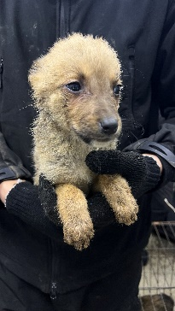 | 19.12.2025г. | Челябинский ГО, Морская 22 | Собака,  кобель,  б\п | 3 нед | рыжий | Нет | Вес 2 кг; высота в холке 12 см | Нет | Удовлетворительное | Бирка №  Чип 643016619820915  Дело №574  Карточка учета № 6
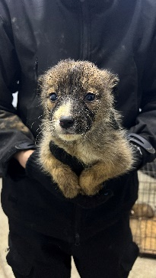 | 19.12.2025г. | Челябинский ГО, Морская 22 | Собака,  кобель,  б\п | 3 нед | рыжий | Нет | Вес 2 кг; высота в холке 13 см | Нет | Удовлетворительное | Бирка №  Чип 643055511866282  Дело №574  Карточка учета № 7
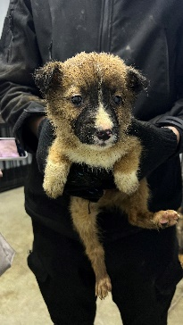 | 19.12.2025г. | Челябинский ГО, Морская 22 | Собака,  кобель,  б\п | 3 нед | Рыже-черный | Нет | Вес 2 кг; высота в холке 13 см | Нет | Удовлетворительное | Бирка №  Чип 643060150737456  Дело №574  Карточка учета № 8
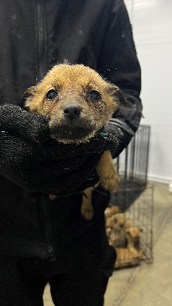 | 19.12.2025г. | Челябинский ГО, Морская 22 | Собака,  сука,  б\п | 3 нед | рыжий | Нет | Вес 2 кг; высота в холке 13 см | Нет | Удовлетворительное | Бирка №  Чип 643066953224775  Дело №574  Карточка учета № 9 | 22.12.2025 АС
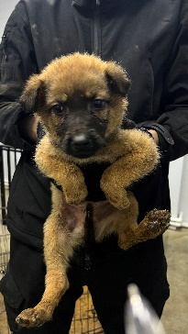 | 19.12.2025г. | Челябинский ГО, Морская 22 | Собака,  сука,  б\п | 3 нед | рыжий | Нет | Вес 2 кг; высота в холке 13 см | Нет | Удовлетворительное | Бирка №  Чип 643020745379027  Дело №574  Карточка учета № 10
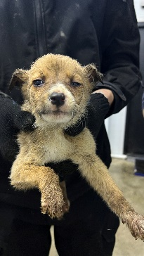 | 19.12.2025г. | Челябинский ГО, Морская 22 | Собака,  кобель,  б\п | 3 нед | рыжий | Нет | Вес 2 кг; высота в холке 14 см | Нет | Удовлетворительное | Бирка №  Чип 643041413089015  Дело №574  Карточка учета №11 | 30.12.2025 АС
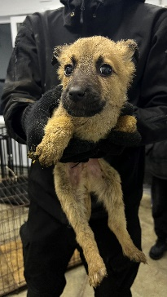 | 19.12.2025г. | Челябинский ГО, Морская 22 | Собака,  кобель,  б\п | 3 нед | рыжий | Нет | Вес 2 кг; высота в холке 13 см | Нет | Удовлетворительное | Бирка №  Чип 643018559908214  Дело №574  Карточка учета №12
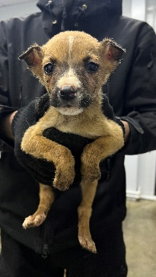 | 19.12.2025г. | Челябинский ГО, Морская 22 | Собака,  кобель,  б\п | 3 нед | рыжий | Нет | Вес 2 кг; высота в холке 13 см | Нет | Удовлетворительное | Бирка №  Чип 643038963104562  Дело №574  Карточка учета №13 | 25.12.2025 АС
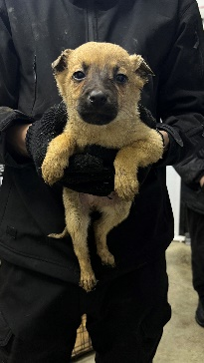 | 19.12.2025г. | Челябинский ГО, Морская 22 | Собака,  сука,  б\п | 3 нед | рыжий | Нет | Вес 2 кг; высота в холке 13 см | Нет | Удовлетворительное | Бирка №  Чип 643077511527369  Дело №574  Карточка учета № 14
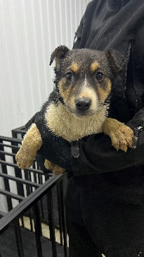 | 19.12.2025г. | Челябинский ГО, Дубовая 18а | Собака,  Кобель,  б\п | 3 м | триколор | Нет | Вес 6 кг; высота в холке 35 см | Нет | Удовлетворительное | Бирка №RU1rad8r9w0  Чип 6430558183753799  Дело №574  Карточка учета № 15 | 29.12.2025 ПМО
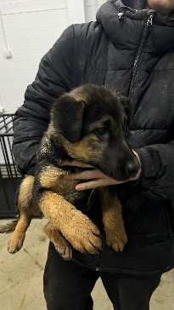 | 19.12.2025г. | Челябинский ГО, Ловина 1 | Собака,  кобель,  б\п | 4 м | триколор | Нет | Вес 8 кг; высота в холке 38 см | Нет | Удовлетворительное | Бирка №RU1a94b6506  Чип 643032033286862  Дело №574  Карточка учета № 16 | 29.12.2025 ПМО
 | 19.12.2025г. | Челябинский ГО, Хохрякова 10а | Собака,  сука,  б\п | 2,5м | триколор | Нет | Вес 5 кг; высота в холке 30 см | Нет | Удовлетворительное | Бирка №RU1q83q7nt6  Чип 643001728795853  Дело №574  Карточка учета № 17 | 29.12.2025 ПМО
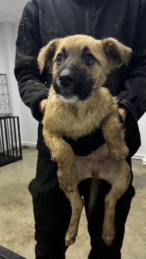 | 19.12.2025г. | Челябинский ГО, Хохрякова 10а | Собака,  сука,  б\п | 3 м | рыжий | Нет | Вес 5 кг; высота в холке 32 см | Нет | Удовлетворительное | Бирка №RU1lr0zdhp9  Чип 643062006776623  Дело №574  Карточка учета № 18
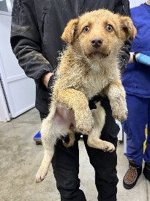 | 19.12.2025г. | Челябинский ГО, ГСК-401 | Собака,  сука,  б\п | 4м | каштановый | Нет | Вес 6 кг; высота в холке 34 см | Нет | Удовлетворительное | Бирка №RU1aabkmuf1  Чип 643009266855830  Дело №574  Карточка учета № 19 | 25.12.2025 НВ
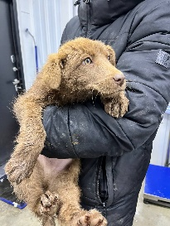 | 19.12.2025г. | Челябинский ГО, ГСК-401 | Собака,  кобель,  б\п | 4м | шоколадный | Нет | Вес 6 кг; высота в холке 34 см | Нет | Удовлетворительное | Бирка №RU10ymyeuy8  Чип 643001170634814  Дело №574  Карточка учета № 20 | 25.12.2025 НВ
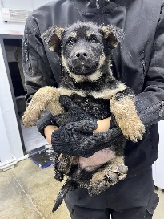 | 19.12.2025г. | Челябинский ГО, Хохрякова 10а | Собака,  кобель,  б\п | 3м | Черно-серый | Нет | Вес 5 кг; высота в холке 34 см | Нет | Удовлетворительное | Бирка №RU1b413ru40  Чип 643073491844385  Дело №574  Карточка учета № 21 | 29.12.2025 ПМО
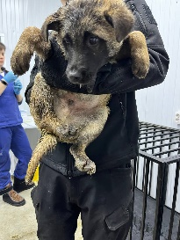 | 19.12.2025г. | Челябинский ГО, Ловина 1 | Собака,  кобель,  б\п | 3м | Рыже-черный | Нет | Вес 4 кг; высота в холке 35 см | Нет | Удовлетворительное | Бирка №RU19553а656  Чип 643036460609637/643076691276593  Дело №574  Карточка учета № 22 | 29.12.2025 ПМО
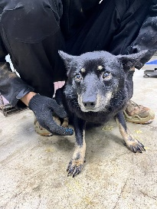 | 19.12.2025г. | Челябинский ГО, Артема 85а | Собака,  сука,  б\п | 3г | Рыже-черный | Нет | Вес 6 кг; высота в холке 35 см | Нет | Удовлетворительное | Бирка №  Чип 643011976485356  Дело №574  Карточка учета № 23
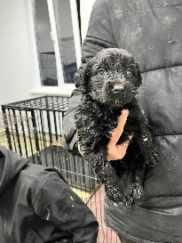 | 19.12.2025г. | Челябинский ГО, Артема 85а | Собака,  кобель,  б\п | 2 нед | черный | Нет | Вес 1,2 кг; высота в холке 7 см | Нет | Удовлетворительное | Бирка №  Чип 643014705725005  Дело №574  Карточка учета № 24 | 25.12.2025 НВ
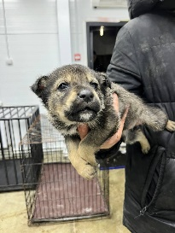 | 19.12.2025г. | Челябинский ГО, Артема 85а | Собака,  сука,  б\п | 2 нед | Черно-серый | Нет | Вес 1,2 кг; высота в холке 7 см | Нет | Удовлетворительное | Бирка №  Чип 643038238982937  Дело №574  Карточка учета № 25 | 07.01.2025 АС
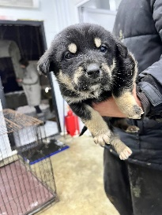 | 19.12.2025г. | Челябинский ГО, Артема 85а | Собака,  кобель,  б\п | 2 нед | Черно-серый | Нет | Вес 1,2 кг; высота в холке 7 см | Нет | Удовлетворительное | Бирка №  Чип 643066752124525  Дело №574  Карточка учета № 26 | 07.01.2025 АС
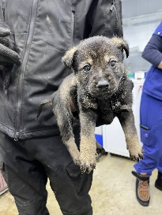 | 19.12.2025г. | Челябинский ГО, Артема 85а | Собака,  кобель,  б\п | 2 нед | Черно-серый | Нет | Вес 1,2 кг; высота в холке 7 см | Нет | Удовлетворительное | Бирка №  Чип 643070385307601  Дело №574  Карточка учета № 27 | 07.01.2025 АС
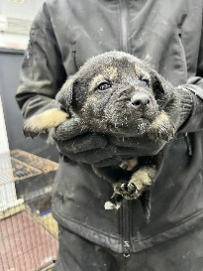 | 19.12.2025г. | Челябинский ГО, Артема 85а | Собака,  кобель,  б\п | 2 нед | Черно-серый | Нет | Вес 1,2 кг; высота в холке 7 см | Нет | Удовлетворительное | Бирка №  Чип 643060907489336  Дело №574  Карточка учета № 28
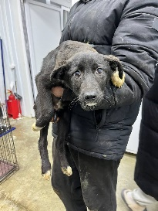 | 19.12.2025г. | Челябинский ГО, СНТ Металлист-1 | Собака,  сука,  б\п | 3м | черный | Нет | Вес 6 кг; высота в холке 30 см | Нет | Удовлетворительное | Бирка №RU18ufqy6n2  Чип 643010261075202  Дело №574  Карточка учета № 29 | 22.12.2025 НВ
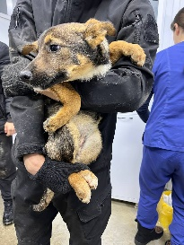 | 19.12.2025г. | Челябинский ГО, СНТ Металлист-1 | Собака,  сука,  б\п | 3м | Рыже-черный | Нет | Вес 6 кг; высота в холке 30 см | Нет | Удовлетворительное | Бирка №RU16iislts4  Чип 643078268715047  Дело №574  Карточка учета № 30 | 22.12.2025 НВ

